Université BADJI Mokhtar Annaba Annaba le 26Avril 2022
Faculté des sciences de l’ingéniorat
Département d’électronique
Solution Examen de rattrapage en Traitement du signal
Licence télécommunications

Exercice 1 : 08 points (chacune des questions est sur 2 points)
1. Soit x(t) le signal d’entrée de trois filtres H₁, H₂ et H₃ et x₁(t), x₂(t) et x₃(t) les sorties respectives (Figure ci-dessous). Préciser pour chacun des filtres s’il s’agit d’un filtre passe-bas idéal oud’un filtre passe-haut idéal et donner l’intervalle admissible pour leur fréquence de coupurerespective (c'est-à-dire les fréquences qu’il laisse passer).

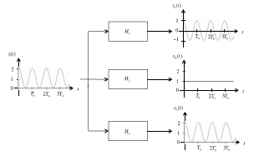
T₀ 2T₀3T₀
T₀ 2T₀3T₀
T₀ 2T₀3T₀
x(t)
H₁
H₂
H₃
Solution question 1 : 02 points
Le filtre H₁ est un passe-haut car il n’a laissé passer que la composante sinusoïdale et il a bloqué la composante continue. Sa fréquence de coupure doit être inférieure à la fréquence de la sinusoïde 1/T₀
Le filtre H₂ est un passe-bas car il n’a laissé passer que la composante continue et il a bloqué la sinusoïde. Sa fréquence de coupure doit être inférieure à la fréquence de la sinusoïde 1/T₀
Le filtre H₃ est aussi un passe-bas mais de fréquence de coupure supérieure à la fréquence de la sinusoïde 1/T₀. Car il a laissé passer aussi bien la composante continue que la composante sinusoidale.

2. Lequel des deux spectres X(f) et Y (f) correspond à un signal temporel périodique (Figure ci-dessous)?Justifier. Déterminer l’expression temporelle du signal périodique correspondant.

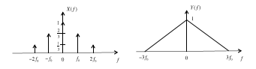
0
+3f₀
-3f₀
-2f₀ -f₀ 0 f₀ 2f₀
3f₀
Solution question 2 : 02 points
Le premier spectre X(f) est celui d’un signal périodique. En effet, un signal périodique possède un spectre discret alors qu’un signal non-périodique possède un spectre continu par rapport à f.

X(f) est composé d’une composante continue (Dirac à f=0), une composante sinusoïdale à f=f₀ (qui représente la fondamentale) et une autre composante sinusoïdale à f=2f₀ (qui représente une harmonique).

Donc, dans le domaine temporel nous aurons :

3. Lesquels des systèmes suivants sont linéaires ?

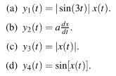

Solution de la question 3 : 02 points (soit 0.5 pour chaque sous-question (a), (b), (c) et (d)
On rappelle pour qu’un système, dont l’entrée est x(t) et la sortie est y(t), soit linéaire il faut qu’il vérifie :
Pour une entrée x₁(t) le système donne à sa sortie y₁(t)
Pour une entrée x₂(t) le système donne à sa sortie y₂(t)

Alors pour une entrée ax₁(t) + bx₂(t) le système doit donner à sa sortie ay₁(t)+by₂(t).

- Est linéaire car il vérifie la condition présentée ci-dessus
- Est linéaire car il vérifie aussi la condition présentée ci-dessus
- N’est pas linéaire car la condition ci-dessus n’est pas vérifiée
- N’est pas linéaire car la condition ci-dessus n’est pas vérifiée

4. Lesquels des systèmes suivants sont invariants par translation ?
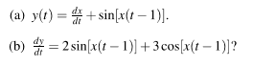

Solution de la question 4 : 02 points
On rappelle pour qu’un système, dont l’entrée est x(t) et la sortie est y(t), soit invariant il faut qu’il vérifie :
Il faut que sa sortie reste la même mais retardée y(t-τ) si l’entrée est la même retardée x(t-τ)

Donc c’est le système en (a) qui est invariant par translation

Exercice 2 (06 points)
1. X est une variable aléatoire binomiale (X suit donc la loi B(n,p), représentant les bits (1 avec une probabilité p ou 0 avec une probabilité 1-p) émis par une source binaire, où n est le nombre d’essais ou expériences et p la probabilité d’avoir la première valeur sur deux valeurs possibles) avec les paramètres indiqués.Utilisez les formules suivantes :
μ = E(X) = np
V(X) = np(1-p)

Pour n = 8, p = 0,45
- Calculez la moyenne statistique et la variance
- Calculez la probabilité d’avoir un nombre de 6 bits égaux à 1 sur n=8 en utilisant la formule suivante :
$$p(X=k)=C_{n}^{k}{\text{p}}^{k}{\text{q}}^{n-k}\text{ avec }{\text{C}}_{n}^{k}=\frac{\text{n!}}{\text{k!}(n-k)!}$$
Solution Exercice 2 :
En appliquant la formule de la moyenne et celle de la variance suivantes :
μ = E(X) = np
V(X) = np(1-p)

μ= E(X) = 3.6,V(X)=1.98 (1.5 point pour la moyenne et 1.5 point pour la variance)

pour le calcul des probabilité d’obtenir k=6 bits égaux à 1 sur n=8 (avec une probabilité p=0,45) on utilise la formule suivante :
$$p(X=k)=C_{n}^{k}{\text{p}}^{k}{\text{q}}^{n-k}\text{ avec }{\text{C}}_{n}^{k}=\frac{\text{n!}}{\text{k!}(n-k)!}$$
p(X=6) = 28 × 0.45⁶ × 0.55² = 28 × 0.0083 × 0.3025 = 0.0703
3 points pour le calcul de la probabilité

Exercice 3 : 06 points
Soit le spectre de Fourier d’un signal x(t) représenté ci-dessous :
X(f)
-10kHz
10kHz
-30kHz
30kHz
f
-0.25
-0.25
1
1
0.5

On remarque que le spectre de Fourier de ce signal est purement réel et aussi paire par rapport à f
- x(t) est périodique, pourquoi ? Donnez sa fréquence
- Trouvez l’expression de x(t)
- Tracez y(t) qui est donné par le signal x(t) sans les composantes de 30 kHz.

Solution exercice 3 : (02 points pour chaque question)

      - Le signal x(t) est périodique car son spectre est discret et les différents échantillons (ou harmoniques) sont espacés les uns des autres de la même valeur 10kHz. Sa fréquence est celle de sa fondamentale c’est-à-dire 10kHz
      - Sans la composante de 30kHz le signal y(t) sera :

2.5
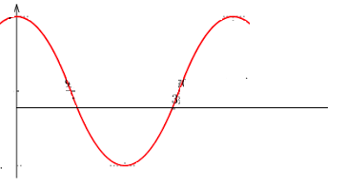
-1.5

